1) Operaciones con cadenas
Dado el alfabeto Σ ={a,e,i,o,u,x,t,s,n,m, ε,f,g,p,r,c}
a) concatenar las siguientes cadenas x+u+y+u+w+u+z (xuyuwuz)
x= exitos , z= examen , y= en , w= el, u=ε
b) Resolver las siguientes potencias con cadenas
x= ma x²= - y= aeiou y³=
c) Resolver las siguientes palabras inversas
x=atamotua x⁻¹= y= aifargotpirc y⁻¹=

2) Dado el siguiente grafo, determinar:
a) el conjunto de nodos.
b) el conjunto de arcos.
c) grado de emisión de los nodos 1 y 3.
d) grado de recepción de los nodos 3 y 4.
e) existen las siguientes trayectorias?:
1- T64 Long 7 _______
2- T64 Long 4 _______
3- T13 Long 4 _______

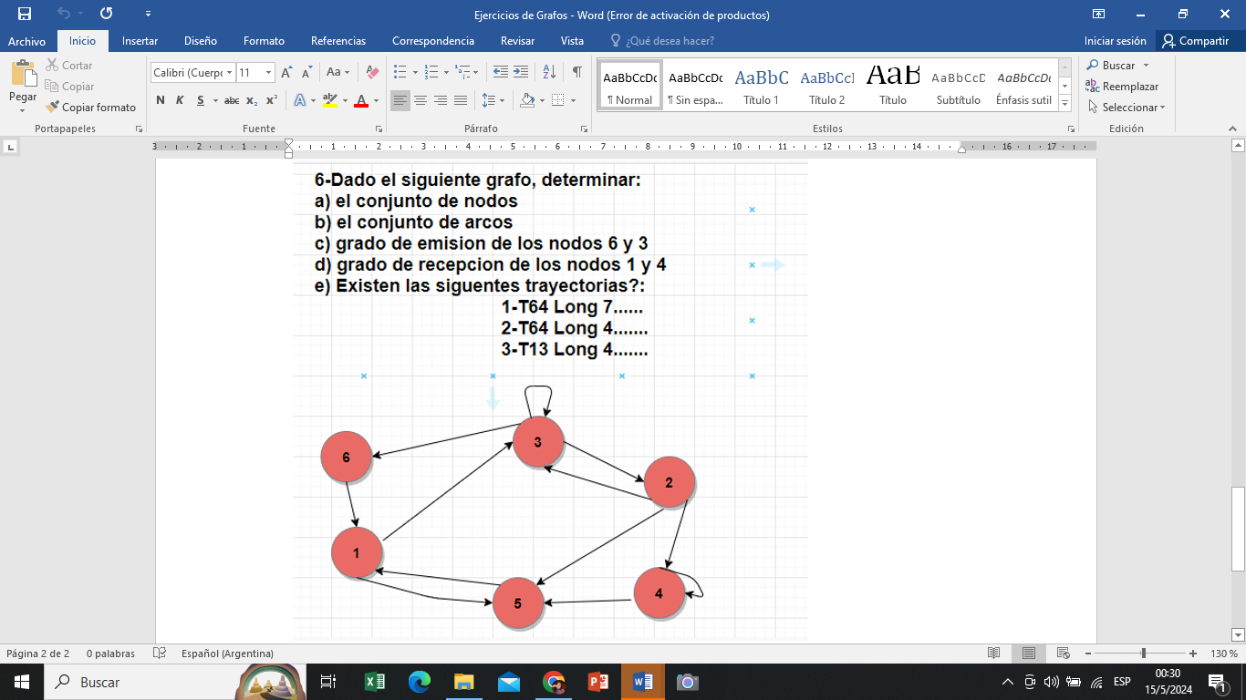

3) graficar una máquina de Mealy para la siguiente cadena de entrada con sus correspondientes salidas. Recuerde escribir los conjuntos de entrada, salida, estados.
